Т е с т
низкий уровень
- На каком рисунке правильно указано направление силы тяжести,
действующая на кубик лежащий на столе?
а) б) в)

2. Коэффициент между силой тяжести и массой равен:
а) 5 Н/кг б) 9,8Н/кг в)100Н/кг

3. На какую гирю действует большая сила тяжести?
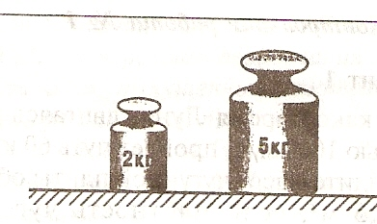
а) 2 кг б) 5кг в) одинаково

4.Сила тяжести действующая на тело массой 15 кг равна
а) 150Н б) 15Н в) 1.5Н

……………………………………………………………………………………………
средний уровень
1. На какую гирю действует меньшая сила тяжести ?
а) 2кг б) 5кг в) 7кг

2. Сила тяжести действующая на груз равна:

а) 20Н б)5Н в)15Н

3.Определите силу тяжести действующею на шар массой 5кг .
а) 5Н б) 10Н в)50Н

- Два бруска из алюминия парафина одинаковых по размеру .
На какой из них действует меньшая сила тяжести ?
алюминий
парафин

а)алюминий б)парафин в)одинаково

- На каком из рисунков правильно указано направление силы
тяжести действующей на шар ?

а) б) в)

высокий уровень

1) На сколько сила тяжести действующая на одну гирю больше чем на другую?
а) на 20Н б) на 30Н в)на 50Н

2)Определить массу груза на который действует сила тяжести показанная
на рисунке.

а) 2 кг б) 3кг в)10 кг
3) Какая сила тяжести действует на полное ведро с водой.
Емкость ведра 10 л . Масса пустого ведра 1 кг
а)110Н б)100Н в)10Н

4)Два бруска из алюминия и парафина одинаковы по размеру.
На какой из них действует меньшая сила тяжести и во сколько?
алюминий
парафин
а) парафин, в 3 раза б)алюминий, в 4 раза в)парафин, в 9 раз

- Какова масса каждого бруска ?

а) 10 кг, 5 кг, 1 кг б) 1 кг, 0,5 кг, 0,1 кг в) 100 кг, 50 кг, 10 кг

Плотность алюминия 2700 кг/м³ , плотность парафина 900 кг/м³

Ответы на тест
Низкий уровень
1. б
2. б
3. б
4. а

Средний уровень
1. а
2. в
3. в
4. б
5. б

Высокий уровень
1. б
2. а
3. а
4. а
5. а

